**CHAPITRE V. LA FECONDATION**

1. ***Définition :***

Pour une fécondation réussie, le **spermatozoïde mature doit pénétrer dans** le cytoplasme de **l'ovule mature**.

La fécondation est le processus au cours duquel un spermatozoïde pénètre dans le cytoplasme de l’ovocyte II. Cet ovocyte II termine alors son évolution pour donner un **ovule** et le **2éme globule polaire**. Les **génomes** des 2 noyaux **haploïdes** (n chr) vont s’associer pour constituer un génome **diploïde** (2n chr) de l’œuf fécondé **(zygote).**

1. ***les étapes de la fécondation :***

***II.1. Pénétration de la corona radiata :***

La fécondation commence par la pénétration des spermatozoides dans la couche de cellules folliculaires qui entoure l’ovocyte : **la corona radiata**

Les spermatozoides traversent cet ensemble de cellules grâce à la libération d’enzymes et aux mouvements de leur flagelles.

Une fois passée la corona radiata, les spermatozoides rencontrent une 2éme barrière: **la zone pellucide**, la couche externe qui entoure l’ovule. Fig.01.

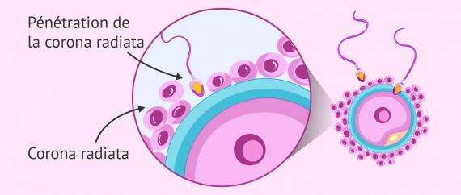

***Figure 01 : Schéma de la 1iere étape de fécondation***

**(Pénétration de la corona radiata)**

***II.2. Pénétration de la zone pellucide :***

-Il faut plus d’un spermatozoide pour la pénétrer même si au final un seul spermatozoide pourra pénétrer dans l’ovocyte

**-**Pour la traverser la tète du spermatozoide établit un contacte avec le récepteur ZP3 (zona pellucidaglycoprotein 3) ce qui déclenche une réaction acrosomique qui libère des enzym:

Les hyaluronidases et l’acrosine qui dissolvent la Zone pellucide et permettre le passage des spermatozoides.

Cette réaction acrosomique est une série de changements dans le spermatozoide qui permet sa capacitation finale ou maturation fonctionnelle pour pouvoir pénétrer à l’intérieur de l’ovule par fusion des membranes. Fig.02.

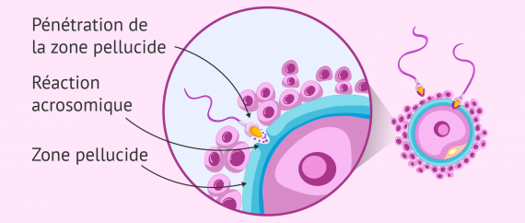

***Figure 02 : Schéma de la 2éme étape de fécondation***

**(Pénétration de la zone pellucide)**

***II.3. Fusion des membranes :***

Quand le spermatozoide entre en contact avec la membrane plasmique de l’ovule; 3 processus différents se déclenchent dans l’ovule:

* La formation du cône de fécondation (permet la fusion des 2 membranes pour que la tète du spermatozoide puisse entrer).
* La dépolarisation instantanée de sa membrane (l’entré d’un deuxièmespermatozide est évité).
* La libération de granules corticaux dans l’espace périvitellin.Fig.03.

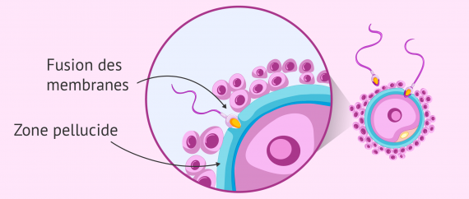

***Figure 03 : Schéma de la 3éme étape de fécondation***

**(Fusion des membranes)**

***II.4. Fusion du noyau et formation du zygote :***

Avec l’entrée du spermatozoide, l’ovule s’active pour terminer la méiose, phénomène qui permet la réduction du nombre de chromosome, ainsi le 2iéme GP est expulsé et les chromosomes se disposent pour former une structure appelée le pronucléus femelle (les pronucléus des noyaux des gamètes ils disposent la moitié des chromosomes 23chr par rapport aux autres cellules du corps.

Le spermatozoide avance sa tète qui contient le noyau se retrouve à coté du pronucléus femelle le flagelle se détache et finit par dégénérer et le noyau gonfle pour former le pronucléus male a ce moment la fusion des 2 se produit. Fig.04

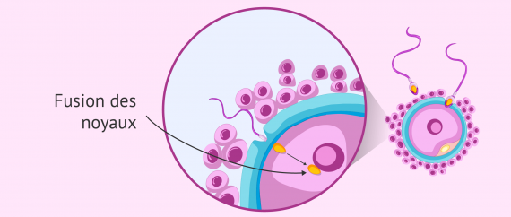

***Figure 04 : Schéma de la 4éme étape de fécondation***

**(Fusion des noyaux)**

* Tout se processus de fécondation s’achève par la formation du **zygote humain** : la première cellule de l’organisme fruit de l’union entre l’ovocyte et le spz.
* C’est au moment de la fécondation que se décide le sexe du futur bébé en fonction de ses chr sexuels:
* **Zygote masculin:** ses chr sexuels sont XY et le futur bébé sera un garçon
* **Zygote féminin :** ses chr sexuels sont XX et le futur bébé sera une fille
* L’ovule est toujours porteur du chr X c’est pourquoi le sexe de l’embryon sera défini par le spz, selon qu’il sera porteur d’un chr X ou Y

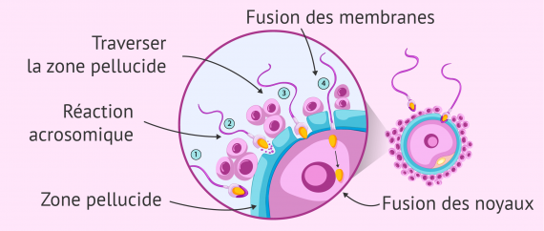

***Figure 05 : Schéma récapitulatif des étapes de la pénétration du spermatozoïde au moment de la fécondation***

1. ***Le cas des jumeaux :***

Sont appelés « jumeaux » deux enfants qui naissent d’une seule et même grossesse, dans un intervalle de quelques minutes à quelques heures. Mais ils ne se ressemblent pas forcément, ne sont pas toujours de même sexe. Il existe deux grandes catégories de jumeaux, les jumeaux monozygotes (MZ), dits « vrais jumeaux », et les jumeaux dizygotes (DZ), dits « faux jumeaux ».

III.1. Jumeaux dizygotes (DZ) ou « faux » jumeaux :

Les naissances gémellaires donnent dans leur grande majorité des dizygotes, résultant de la fécondation simultanée, en tout cas au cours d’un même cycle menstruel, de deux ovules différents par deux spermatozoïdes différents.

Cette situation survient lorsque deux ovules fécondés par deux spermatozoïdes nidifient sur les parois de l’utérus. Cela suppose une double ovulation qui peut survenir spontanément ou sous l’effet de certains médicaments.

Cela apparaît le plus souvent dans le même cycle mensuel.

Les deux ovules forment alors deux cellules œufs différents et les jumeaux ainsi conçus sont dits dizygotes (en génétique on dira hétérozygotes). Ne partageant que 50% de leur génome, ils peuvent être de sexe différent et leur morphologie est aussi diversifiée.

III.2.Jumeaux monozygotes (MZ) ou « vrais » jumeaux :

Pour leur part, les « vrais jumeaux » sont le fruit de la fécondation d’un seul ovule par un seul spermatozoïde, pour lequel une scission précoce de la cellule œuf, ou zygote, aboutit au développement de deux embryons complets, mais identiques et partageant le même patrimoine génétique. Ces derniers sont en effet les seules cellules humaines à ne posséder que vingt-trois chromosomes, au lieu de quarante-six propres à notre espèce. L’identité génétique des jumeaux monozygotes a pour conséquence qu’ils sont donc toujours de même sexe et ont la même physionomie

1. ***La période féconde :***

* Si l’ovulation dure 24H la période féconde s’étale de 5jours, 3jours avant la date de l’ovulation, le jour de l’ovulation et le jour d’après cela correspond à une période comprise entre le **11éme et le 15éme** jour
* La durée de vie des spz dans l’organisme féminin et de 72h (3jours)
* Faire un rapport le lendemain de l’ovulation possible de tomber enceinte la durée de vie de l’ovule étant de 24H il a encor ses chances d’être fécondé par un spz.

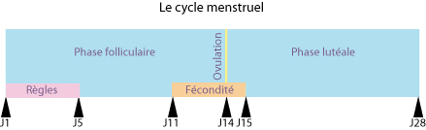

***Figure 06 : La période féconde***